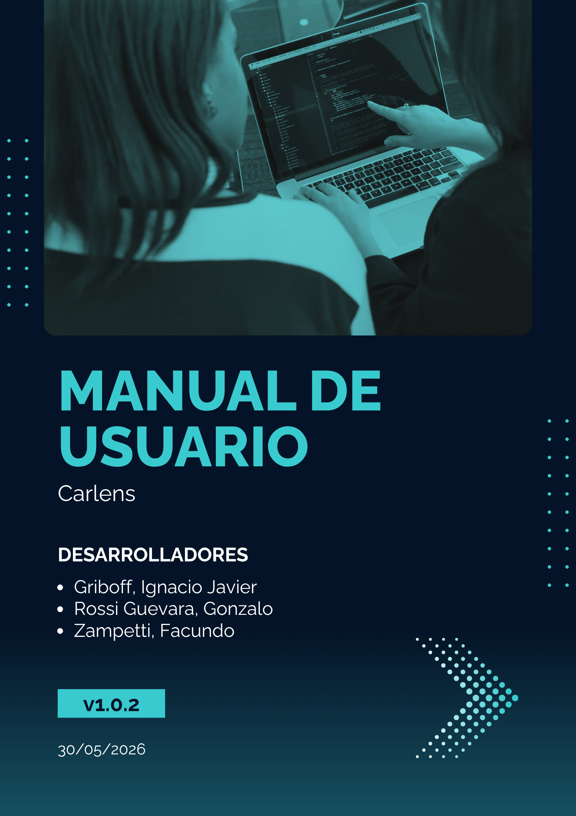
Zampetti, Facundo
Índice
- Portada …………………………………………………………………………..1
- Índice …………………………………………………………………………….2
- Control de versiones de Manual ………………………………………..3
- Introducción ………………………………………………………………….3
- Requisitos del Sistema …………………………………………………….3
- Instalación …………………………………………………………………….5
- Descripción General de la Interfaz ……………………………………6
- Funcionalidades del Sistema ………………………………………….8
- Contacto y Soporte …………………………………………………………11

Control de Versiones de Manual
Versión | Fecha | Descripción
1.0.0 | 30/05/2026 | Creación inicial.
1.0.1 | 05/06/2026 | Actualización de capturas
1.0.2 | 07/06/2026 | Actualización de requisitos del sistema

Introducción
Este manual describe el funcionamiento de la aplicación “Carlens”, destinada a la segmentación y categorización de vehículos automóviles a partir de grabaciones, junto con el análisis de estos a partir la integración de inteligencia artificial.
Requisitos del Sistema
Para poder ejecutar correctamente la aplicación de escritorio del sistema de vigilancia vehicular, el usuario debe contar con una computadora que cumpla con una serie de condiciones mínimas de software, hardware y conectividad. Estos requisitos son necesarios para asegurar que la interfaz funcione correctamente, que pueda comunicarse con el servidor y que pueda manejar imágenes, videos y datos sin inconvenientes.
- Sistema Operativo Compatible:
La aplicación debe ejecutarse en un sistema operativo de escritorio compatible con Qt. En términos prácticos, esto significa que el usuario debe contar con un entorno gráfico de escritorio funcional. El uso está pensado principalmente para computadoras con Windows o Linux. No está diseñada para ejecutarse en servidores sin interfaz gráfica ni en sistemas móviles.

- Entorno gráfico de escritorio:

El programa necesita una interfaz gráfica activa para mostrar ventanas, formularios, paneles de navegación, historial, análisis y visualización de contenido multimedia. Por este motivo, el usuario debe utilizarlo desde una computadora con monitor y entorno visual habilitado. No puede ejecutarse correctamente en modo consola o en sistemas sin escritorio.

- Resolución de pantalla:
Para visualizar correctamente todos los componentes de la aplicación, se recomienda una resolución de pantalla de al menos 1366 x 768 píxeles. Aunque el programa puede abrirse en resoluciones menores, una pantalla con dimensiones iguales o superiores a esa medida permite usar con mayor comodidad los formularios, el panel principal, la visualización de vehículos y los módulos de análisis.

- Conexión a internet o red con acceso al servidor:
La aplicación necesita conectarse a un backend remoto para realizar operaciones como autenticación, consulta de datos, recuperación de historial y envío de información. Por esta razón, el usuario debe contar con:
- Conexión a internet
- Acceso a la red donde se encuentre el servidor
Si no existe conectividad con el servidor, algunas funciones del sistema no estarán disponibles o funcionarán de manera limitada.

- Base de datos y servicios del sistema disponibles:
Para que el programa funcione completamente, el entorno servidor debe tener activos los servicios que forman parte del sistema, especialmente:
- Backend de la aplicación
- Base de datos
- Servicios de red asociados
- Almacenamiento de imágenes o snapshots (si corresponde)
Aunque estos componentes no están instalados en la computadora del usuario, sí deben estar disponibles en el entorno remoto para que la aplicación pueda operar normalmente.
- Capacidad para manejar imágenes y video:
La aplicación está orientada a trabajar con evidencia visual, como capturas y contenido asociado a vehículos. Por este motivo, la computadora del usuario debe contar con soporte multimedia suficiente para mostrar imágenes, reproducir contenido relacionado y manejar interfaces con componentes audiovisuales. No se requiere hardware especializado, pero sí una computadora de escritorio o notebook con capacidades multimedia normales.

- Espacio de almacenamiento disponible:
El programa utiliza almacenamiento local para guardar cierta información de configuración, datos de sesión y caché interna. Por eso, el equipo del usuario debe disponer de espacio libre en disco para que la aplicación pueda crear y mantener sus archivos de funcionamiento local. No se requiere una gran cantidad de espacio, pero sí disponibilidad para operaciones normales del programa.
Instalación
El repositorio del proyecto contiene SOLO EL CÓDIGO FUENTE, por lo tanto, no incluye instalador ni ejecutable. Para usar el programa, el usuario debe compilarlo en su computadora utilizando Qt Creator.
- Descargar el código desde el repositorio:
- Abrir el repositorio en Github
- Presionar Code
- Seleccionar Download ZIP
- Esperar que finalice la descarga
- Descomprimir el archivo .zip en una carpeta fácil de acceso.
(Alternativamente, si el usuario utiliza Git, puede clonar el repositorio).

- Instalar Qt Creator
- Descargar e instalar Qt Creator (Qt)
- Durante la instalación, asegurarse de incluir un kit de compilación (por ejemplo, MinGW en windows o el compilador del sistema en Linux).
- Finalizar la instalación.

- Abrir el proyecto en Qt Creator
- Abrir Qt Creator
- Ir a File → Open File o Proyect
- Buscar dentro de la carpeta descargada el archivo del proyecto CarlensDesktop.pro
- Abrirlo y seleccionar el kit de compilación sugerido por Qt Creator

- Compilar el programa
- En Qt Creator, seleccionar Build
- Esperar a que termine la compilación
- Si aparece un error, suele ser porque falta algún componente del kit o dependencias de Qt (por ejemplo, módulos de multimedia o base de datos)

- Ejecutar el programa
- Una vez compilado, presionar Run dentro de Qt Creator
- El programa abrirá la ventana principal y mostrará el login.

- Condición para que el programa funcione completo
Para que la aplicación pueda operar correctamente, además de compilar, el usuario debe tener acceso al servidor del proyecto (backend) y conexión a internet/red. En caso de que el sistema permita configurar la dirección del servidor, debe ingresarse la URL indicada por el equipo.
Descripción General de la Interfaz
La interfaz del programa está diseñada como una aplicación de escritorio moderna, oscura y orientada a la gestión visual de información vehicular, priorizando una navegación clara entre pantallas, una organización modular del contenido y una experiencia de uso centrada en la simplicidad. Desde el punto de vista general, la aplicación presenta una ventana principal que actúa como contenedor de las distintas pantallas del sistema. Esta ventana funciona como el marco principal de navegación y permite alternar entre el inicio de sesión, el registro de usuarios y el panel principal una vez autenticado el usuario. Su diseño responde a una estética oscura, con predominio de tonos negros, azules y grises, una tipografía limpia y botones claramente diferenciados por color según su función, lo que contribuye a una apariencia moderna y profesional.
La primera interfaz con la que se encuentra el usuario es la pantalla de inicio de sesión. Esta ventana está pensada para ofrecer un acceso simple y directo al sistema. Incluye campos visibles para el ingreso de credenciales, como usuario o correo y contraseña, además de botones de acción principales para iniciar sesión. También incorpora navegación hacia la pantalla de registro para aquellos usuarios que aún no tienen cuenta. Visualmente, esta pantalla se presenta como una tarjeta central destacada sobre el fondo general de la aplicación, siguiendo una estructura limpia y enfocada en el acceso. La presencia de etiquetas de error o éxito indica que la interfaz también contempla retroalimentación visual para informar al usuario si hubo problemas con los datos ingresados o si la operación se realizó correctamente.
Relacionada con esta, aparece la pantalla de registro, que permite crear nuevas cuentas dentro del sistema. Su lógica visual sigue el mismo criterio de diseño que el login, manteniendo coherencia estética y de navegación. Desde el punto de vista funcional, ofrece campos de entrada para los datos necesarios del nuevo usuario y controles para confirmar el registro o regresar a la pantalla anterior. Al compartir la misma estructura de navegación con la ventana de login, se entiende que ambas fueron diseñadas para que el usuario pueda moverse fácilmente entre autenticarse y crear una cuenta sin perder contexto dentro del programa.
Una vez dentro del sistema, el usuario accede al panel principal o dashboard, que constituye el núcleo operativo de la aplicación. Esta pantalla es la más importante desde el punto de vista visual y funcional, ya que concentra la navegación hacia los distintos módulos de trabajo. El dashboard está integrado dentro de la ventana principal y se presenta como el entorno desde el cual el usuario puede gestionar videos, capturas, historial y análisis de vehículos. Además, se adapta al usuario autenticado, ya que recibe la información del usuario actual y la utiliza para personalizar o habilitar el acceso al contenido correspondiente.
Dentro del dashboard, uno de los elementos más relevantes de la interfaz es la barra lateral o sidebar. Esta barra cumple la función de menú principal del sistema y organiza la navegación entre los diferentes apartados. Visualmente, se muestra como una columna fija lateral con botones de navegación estilizados, pensados para resaltar claramente cuál es la sección activa. El diseño contempla botones específicos de sidebar con estado visual activo, hover y resaltado, lo que permite al usuario identificar fácilmente en qué sección se encuentra. Esta barra lateral es clave porque estructura toda la experiencia del usuario dentro del entorno principal y le da al sistema una organización modular.
Otro componente visible importante es la barra superior o topbar, que actúa como una franja de encabezado dentro de la interfaz principal. Su función es aportar jerarquía visual, delimitar secciones y posiblemente mostrar contexto de la pantalla actual, acciones rápidas o información del estado del usuario. En conjunto con la sidebar y la zona central del dashboard, ayuda a construir una interfaz de escritorio ordenada, con áreas bien definidas y separación visual entre navegación, contenido y estado del sistema.
En la parte inferior se contempla también una barra de estado, pensada para mostrar información breve del sistema, mensajes de contexto o indicadores operativos. Este tipo de componente es útil para comunicar al usuario si una acción está en progreso, si un módulo está cargado o si existe algún resultado reciente que deba conocerse sin interrumpir la navegación principal. Desde el diseño, esta barra utiliza una altura reducida y colores integrados con el resto del tema oscuro del sistema.
Entre las pantallas funcionales del dashboard se encuentra la sección de carga de video, representada por el módulo VideoUploadWidget. Esta interfaz está pensada para permitir al usuario seleccionar archivos de video y cargarlos al sistema para su posterior procesamiento. Es esperable que incluya controles como botones para buscar o seleccionar archivos, áreas de información sobre el video elegido, y posiblemente indicadores de progreso o confirmación de carga. Como forma parte del flujo principal del sistema, esta ventana cumple un rol central en la interacción con el contenido de entrada.
De forma complementaria, existe también una sección específica para fuentes RTSP, representada por RtspWidget. Esta pantalla está orientada a la configuración o gestión de transmisiones de video en tiempo real desde cámaras o streams de red. Desde el punto de vista visual, es razonable entenderla como una interfaz con campos para ingresar direcciones de transmisión, controles de conexión y probablemente elementos de monitoreo o confirmación. Su presencia muestra que la interfaz no solo está pensada para trabajar con archivos locales, sino también con fuentes remotas o en vivo.
Otro módulo visible dentro del sistema es la sección de historial, asociada a HistoryWidget. Esta ventana permite consultar registros previos de vehículos detectados, sesiones o resultados guardados. Su diseño probablemente utiliza listas, tarjetas o bloques desplazables que muestran elementos históricos de manera organizada. Dado que el sistema también contempla una persistencia local y manejo de vehículos cacheados, esta sección es importante porque permite al usuario revisar información previa sin necesidad de repetir todo el proceso desde cero.
Funcionalidades del Sistema
- Inicio de Sesión (Log in)
El programa permite que el usuario ingrese a la plataforma mediante una pantalla de inicio de sesión. Desde esta pantalla el usuario puede:
- ingresar sus credenciales (usuario/correo y contraseña),
- iniciar sesión para acceder al panel principal,
- ver mensajes de error si los datos ingresados son incorrectos o si el servidor no está disponible,
- acceder a la opción de registro si aún no posee una cuenta.
Una vez que el inicio de sesión es exitoso, el sistema habilita el acceso a todas las funciones del panel principal.
- Registro de Usuario (Sign in/Registrarse)
La aplicación incluye una pantalla de registro que permite crear un usuario nuevo (si el servidor/administrador lo permite). Desde esta pantalla el usuario puede:
- completar los datos solicitados para crear una cuenta,
- confirmar el registro,
- volver a la pantalla de login si ya tiene cuenta,
- recibir confirmación de éxito o mensajes de error si hay datos inválidos o duplicados.
Tras registrarse correctamente, el usuario podrá ingresar al sistema desde la pantalla de inicio de sesión.
- Panel principal (Dashboard)
Una vez autenticado, el usuario accede al panel principal del sistema. Este panel concentra las funciones y módulos principales, organizados mediante navegación interna (menú lateral o secciones). Desde aquí el usuario puede:
- acceder al módulo de videos,
- acceder al módulo de transmisión RTSP,
- acceder al historial de vehículos guardados,
- acceder al detalle de análisis de un vehículo,
- cerrar sesión y volver al login.

- Gestión de videos (carga y reproducción)
El programa permite trabajar con videos como fuente de análisis. Dentro del módulo correspondiente, el usuario puede:
- cargar o seleccionar un video para reproducirlo,
- iniciar y detener la reproducción,
- avanzar/retroceder o moverse dentro del video (según controles disponibles),
- visualizar el video dentro del panel principal.
Durante la reproducción, el sistema puede mostrar información visual relacionada con detecciones (por ejemplo, cuadros delimitadores o indicadores sobre los vehículos). El objetivo es ayudar al usuario a identificar vehículos de interés mientras observa el video.
- Carga de video por RTSP
El sistema incluye un módulo específico para trabajar con transmisiones RTSP. Este módulo permite usar el sistema no solo con videos grabados, sino también con fuentes en tiempo real.
Importante: para que RTSP funcione correctamente, la computadora del usuario debe tener conectividad hacia la cámara/stream, y la URL debe ser válida y accesible desde su red.
- Selección manual de vehículos (guardado en historial)
Esta es una función central del sistema:
- El sistema no guarda automáticamente todos los vehículos detectados.
- El usuario debe hacer clic sobre un vehículo en el video (por ejemplo, sobre su cuadro o sobre el elemento seleccionado en pantalla).
- En el momento en que el usuario selecciona un vehículo, el sistema:
  - registra el vehículo como “seleccionado”,
  - guarda la información del vehículo en el historial,
  - y almacena los datos correspondientes para poder consultarlo luego.
Esto permite que el usuario controle qué vehículos realmente se guardan y evita saturar el historial con detecciones irrelevantes.
- Historial de vehículos guardados
El programa posee un módulo de historial donde el usuario puede:
- ver una lista de vehículos guardados manualmente,
- seleccionar un registro y ver su detalle,
- consultar vehículos guardados sin necesidad de volver a reproducir el video.

- Botón de análisis por IA (se habilita después de guardarlo)
Luego de que el vehículo se guarda en el historial, aparece un botón a la derecha del vehículo para solicitar “Analizar con IA”.
El análisis no es automático: el usuario elige qué vehículo analizar.
- Análisis por IA
Al presionar el botón de análisis:
- se envía la información del vehículo al backend/servicio,
- se espera la respuesta del modelo de IA,
- se muestran los resultados en la interfaz,
- y el análisis queda asociado al vehículo guardado para consultas posteriores (según configuración del sistema).

- Vista de vehículo (tarjeta / detalle)
Una vez analizado, el sistema muestra una tarjeta o panel con:
- captura o imagen asociada al vehículo,
- información disponible del vehículo,
- estado del análisis (si fue analizado por IA o no)

- Progreso y mensajes del sistema
Durante acciones relevantes (login, carga, guardado, análisis IA), el sistema puede mostrar:
- mensajes de error (credenciales inválidas, servidor caído, problemas de conexión),
- confirmaciones de éxito,
- indicadores de carga o progreso.

- Cierre de sesión (Logout)
El usuario puede cerrar sesión desde el panel principal. Al hacerlo:
- se finaliza la sesión activa,
- se vuelve a la pantalla de login,
- se permite iniciar sesión con otra cuenta.

Contacto y Soporte
- Num. +54 351 248 5336
- Mail: igriboff@ubp.edu.ar / fzampetti@ubp.edu.ar / grossiguevara@ubp.edu.ar
- Horarios de Atención: lunes a viernes 8:00/17:00

